华安县第一中学2014～2015学年下学期高二化学试卷期末考
（考试时间：90分钟 总分：100分）
命题人：苏圣鹏 审题人：林俊良
第一部分 选择题(每小题仅一个答案正确，每题3分，共48分)
相对原子质量： H-1 C-12 N-14 O-16 Na-23
选择题（16小题，每小题3分，共48分，每小题只有一个正确选项）
1．下列我国古代的技术应用中，其工作原理不涉及化学反应的是：
A火药使用 | B粮食酿酒 | C转轮排字 | D铁的冶炼
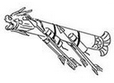 | 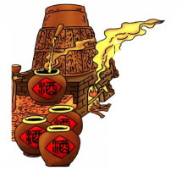 | 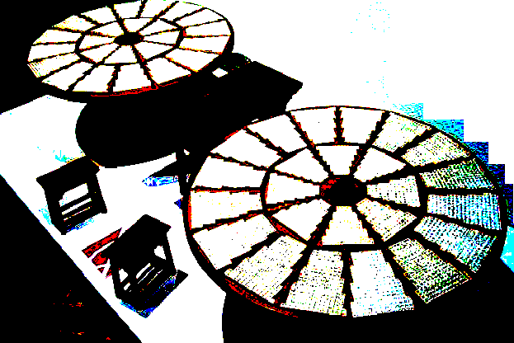 | 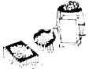
2．下列反应不属于取代反应的是
A．甲烷与氯气的光照反应 B．乙醇与乙酸反应制乙酸乙酯
C．石油裂解制丙烯 D．油脂与浓NaOH反应制高级脂肪酸钠
3.分子式为C₅H₁₀O₂并能与饱和NaHCO₃溶液反应放出气体的有机物有(不含立体异构)
A．2种 B．3种 C．4种 D．5种
4．下列有关氯元素及其化合物的表示正确的是（ ）
A．质子数为17、中子数为20的氯原子：
B．氯离子(Cl－)的结构示意图：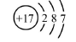
C．氯分子的电子式：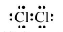
- 氯乙烯分子的结构简式：H₃C－CH₂Cl
5. 检验用硫酸亚铁制得的硫酸铁中是否含有硫酸亚铁，可选用的试剂是
A. NaOH B. 苯酚 C. KSCN D. KMnO₄
6．进行化学实验时应强化安全意识。下列做法正确的是：
A．金属钠着火时使用泡沫灭火器灭火
B．制备乙烯时向乙醇和浓硫酸的混合液中加入碎瓷片
C．浓硫酸溅到皮肤上时立即用稀氢氧化钠溶液冲洗
D．用试管加热碳酸氢钠固体时使试管口竖直向上
7． 短周期主族元素X、Y、Z、W原子序数依次增大，X原子最外层有6个电子，Y是至今发现的非金属性最强的元素，Z在周期表中处于周期序数等于族序数的位置，W的单质广泛用作半导体材料。下列叙述正确的是（ ）
A．原子最外层电子数由多到少的顺序：Y、X、W、Z
B．原子半径由大到小的顺序：W、Z、Y、X
C．元素非金属性由强到弱的顺序：Z、W、X
- 简单气态氢化物的稳定性由强到弱的顺序：X、Y、W
8. ¹³C—NMR（核磁共振）、¹⁵N—NMR可用于测定蛋白质、核酸等生物大分子的空间结构，KurtW thrich等人为此获得2002年诺贝尔化学奖。下面有关¹³C、¹⁵N叙述正确的是 （ ）
A ．¹⁵N与¹⁴N互为同位素 B ．¹³C与C₆₀互为同素异形体
C ．¹³C与¹⁵N有相同的中子数 D ．¹⁵N的核外电子数与中子数相同
9.氯化硼（BCl ₃ ）的熔点为-107℃，沸点为12.5℃，在其分子中键与键之间的夹角为120 º ，它能水解，有关叙述正确的是（ ）
A．氯化硼液态时能导电而固态时不导电 | B．氯化硼加到水中使溶液的pH升高
C．氯化硼分子呈正三角形，属非极性分子 | D．氯化硼B-Cl之间是sp³形成的σ键
10．己知丙烷的燃烧热△H=-2215KJ·mol⁻¹，若一定量的丙烷完全燃烧后生成18g水，则放出的热量约为
A． 55 kJ B．220 kJ C． 550 kJ D．1108 kJ
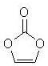
11．碳酸亚乙烯酯是锂离子电池低温电解液的重要添加剂，其结构如下图。下列有关该物质的说法正确的是：
A．分子式为C₃H₂O₃
B．分子中含6个σ键
C．分子中只有极性键
D．8.6g该物质完全燃烧得到6.72LCO₂
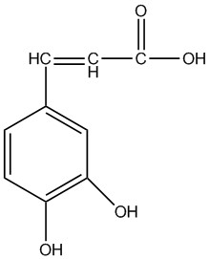
12. 已知咖啡酸的结构如右图所示。关于咖啡酸的描述正确的是
A. 分子式为C₉H₅O₄
B. 与溴水既能发生取代反应，又能发生加成反应
C. 1mol咖啡酸最多可与5mol氢气发生加成反应
D. 能与Na₂CO₃溶液反应，但不能与NaHCO₃溶液反应
13．某羧酸酯的分子式为C₁₈H₂₆O₅，1mol该酯完全水解可得到1mol羧酸和2mol乙醇，该羧酸的分子式为
A．C₁₄H₁₆O₄ B．C₁₄H₁₈O₅ C．C₁₆H₂₂O₅ D．C₁₆H₂₀O₅
14．下列有关实验的选项正确的是：
A.配制0.10mol/L NaOH溶液 | B．除去CO中的CO₂ | C．苯萃取碘水中的I₂分出水层后的操作 | D．记录滴定终点读数为12.20mL
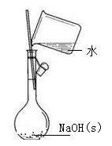 | 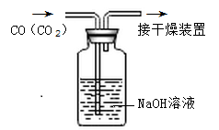 | 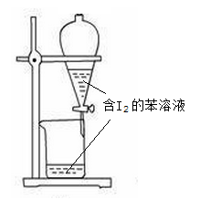 | 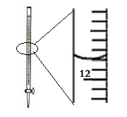
15．一种熔融碳酸盐燃料电池原理示意如图。下列有关该电池的说法正确的是（ ）
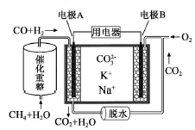
A．反应CH₄＋H₂O3H₂＋CO,每消耗1molCH4转移12mol 电子
B．电极A上H₂参与的电极反应为：H₂＋2OH－－2e－=2H₂O
C．电池工作时，CO₃^{2－}向电极B移动
D．电极B上发生的电极反应为：O₂＋2CO₂＋4e－=2CO₃^{2－}
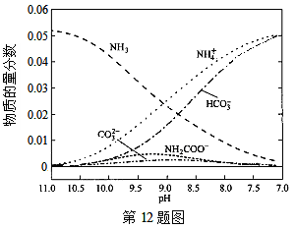
16．40℃时，在氨－水体系中不断通入CO₂，各种离子的变化趋势如下图所示。下列说法不正确的是

A．在pH＝9.0时，c(NH₄⁺)＞c(HCOˉ)＞c(NH₂COOˉ)＞c(CO₃^{2－})
B．不同pH的溶液中存在关系：c(NH₄⁺)＋c(H⁺)＝2c(CO₃^{2－})＋c(HCO₃－)＋c(NH₂COOˉ)＋c(OHˉ)
C．随着CO₂的通入，不断增大
D．在溶液中pH不断降低的过程中，有含NH₂COOˉ的中间产物生成
第二部份：填空题，共52分
17． (14分) 请回答：
Ⅰ：C、N、O、Al、Si、Cu是常见的六种元素。
（1）Si位于元素周期表第____周期第_____族。
（2）N的基态原子核外电子排布式为_____；Cu的基态原子最外层有___个电子。
（3）用“>”或“<”填空：
原子半径 | 电负性 | 熔点 | 沸点
Al_____Si | N____O | 金刚石_____晶体硅 | CH₄____SiH₄
Ⅱ：
（4）H₂O₂的电子式___________。
（5）镁燃烧不能用CO₂灭火，用化学方程式表示其理由________________。
（6）在AgCl沉淀中加入KBr溶液，白色沉淀转化为淡黄色沉淀，写出反应的离子方程式_____________。
（7）完成以下氧化还原反应的离子方程式：
( )MnO₄－＋( )C₂O₄^{2－}+______＝( )Mn²⁺＋( )CO₂↑＋________

18．（10分）工业上，向500—600℃的铁屑中通入氯气生产无水氯化铁；向炽热铁屑中通入氯化氢生产无水氯化亚铁。现用如图所示的装置模拟上述过程进行试验。
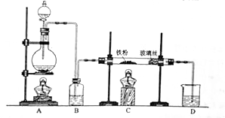
回答下列问题：
（1）制取无水氯化铁的实验中，A中反应的化学方程式为 ，装置B中加入的试剂是 。
（2）制取无水氯化亚铁的实验中，装置A用来制取 。尾气的成分是 。若仍用D的装置进行尾气处理，存在的问题是 、 。
（3）若操作不当，制得的FeCl₂ 会含有少量FeCl₃ ，检验FeCl₃常用的试剂是 。欲制得纯净的FeCl₂ ，在实验操作中应先 ，再 。
19． (17分）
A．下列反应曾用于检测司机是否酒后驾驶：2Cr₂O₇^{2－}＋3CH₃CH₂OH＋16H＋＋13H₂O→4[Cr(H₂O)₆]^{3＋}＋3CH₃COOH
（1）Cr^{3＋}基态核外电子排布式为_________；配合物[Cr(H₂O)₆]^{3＋}中，与Cr^{3＋}形成配位键的原子是________(填元素符号)。
（2）CH₃COOH中C原子轨道杂化类型为______________；1molCH₃COOH分子中含有σ键的数目为 ______。
（3）H₂O与CH₃CH₃OH可以任意比例互溶，除因为它们都是极性分子外，还因为___________。
B. A、B、C、D为原子序数依次增大的四种元索，A²⁻和B⁺具有相同的电子构型；C、 D为同周期元索，C核外电子总数是最外层电子数的3倍；D元素最外层有一个未成对电子。回答下列问题：
（4）单质A有两种同素异形体，其中沸点高的是 (填分子式)，原因是 ；A和B的氢化物所属的晶体类型分别为 和 。
（5）化合物D₂A的立体构型为 ，中心原子的价层电子对数为 ，单质D与湿润的Na₂CO₃反应可制备D₂A，其化学方程式为 。
（6）A和B能够形成化合物F，其晶胞结构如图所示，晶胞参数，a= 0.500nm(晶胞边长)， F 的化学式为 ：晶胞中A 原子的配位数为 ；列式计算晶体F的密
度 ((g.cm⁻³) 。

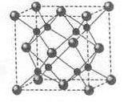

20．(12分)化合物X是一种香料，可采用乙烯与甲苯为主要原料，按下列路线合成：
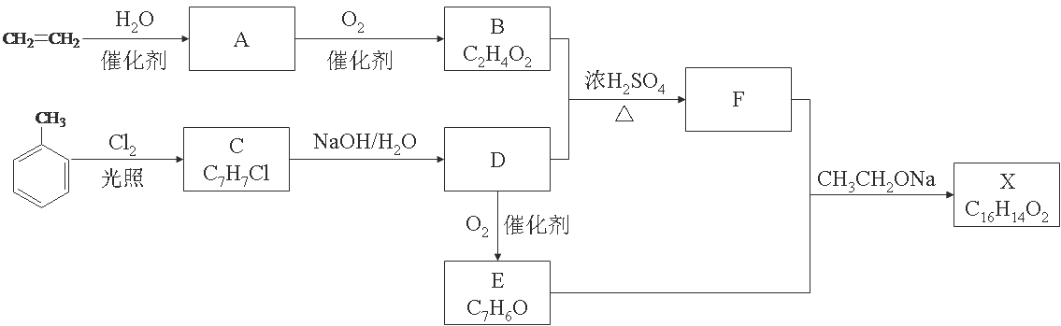
已知：RX―――――→ROH；RCHO＋CH₃COOR’――――――→RCH＝CHCOOR’
请回答：
（1）乙烯中官能团的名称是 ，制取C的反应类型： 。
（2）制取A的化学方程式 。
（3）B的结构简式 。
（4）X的结构简式 。
（5）对于化合物X，下列说法正确的是 。
A．能发生水解反应 B．不与浓硝酸发生取代反应
C．能使Br₂/CCl₄溶液褪色 D．能发生银镜反应
（6）写出D的同分异构体中属酚类的结构简式（最少写两个）： 。

华安县第一中学2014～2015学年下学期高二化学试卷期末考答案
选择题（每题3分，共48分）
1 | 2 | 3 | 4 | 5 | 6 | 7 | 8 | 9 | 10
C | C | C | C | D | B | A | A | C | C
11 | 12 | 13 | 14 | 15 | 16
A | B | B | B | D | C
17（14分）（1）第三周期ⅣA族，（2）1s²2s²2p³，1个（3）>，<，>，<
（4） （5）
（6） AgCl(s) + Br－== AgBr(s) + Cl－
（7） 2MnO₄－ + 5C₂O₄^{2－} + 16H⁺ == 2Mn²⁺ + 10CO₂↑+ 8H₂O
18、（10分）
（1）MnO₂ + 4HCl(浓) MnCl₂ + Cl₂↑+ 2H₂O，浓硫酸。
（2）HCl；HCl和H₂；发生倒吸、可燃性气体H₂不能被吸收。
（3）KSCN溶液；点燃A处的酒精灯，点燃C处的酒精灯。
19、（17分）
（1）1s²2s²2p⁶3s²3p⁶3d³或[Ar]3d³，O；（2）sp³、sp²， 7N_{A}；（3）H₂O与CH₃CH₂OH分子之间可以形成氢键。
（4）O₃；O₃相对分子质量较大，范德华力大；分子晶体；离子晶体
（5）V形；4；2Cl₂＋2Na₂CO₃＋H₂O＝Cl₂O＋2NaHCO₃＋2NaCl
（或2Cl₂＋Na₂CO₃＝Cl₂O＋CO₂＋2NaCl）
（6）Na₂O；8；3.30g/cm³
20、（12分）
（1）碳碳双键、取代反应 （2）略
（3） CH ₃COOH （4）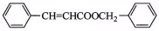 （5）AC（6）略

华安县第一中学2014～2015学年下学期高二化学试卷期末考答题纸
一、选择题（请把正确答案填入下表，每题3分，共48分）
1 | 2 | 3 | 4 | 5 | 6 | 7 | 8 | 9 | 10
11 | 12 | 13 | 14 | 15 | 16
17（14分）
（1） 、 （2） 、

（3） 、 、 、

（4） （5）

（6）

（7）( )MnO₄－＋( )C₂O₄^{2－}+ ＝( )Mn²⁺＋( )CO₂↑＋________

18、（10分）

（1） ， 。

（2） ； ； 、 。

（3） ； ， 。
19、（17分）
（1） ， ；

（2） ， ；

（3）

（4） ； ；

；

（5） ； ；

。

（6） ； ； 。

20、（12分）
（1） 、

（2）

（3） （4）

（5） （6）

